**МИНОБРНАУКИ РОССИИ**

**Санкт-Петербургский государственный**

**электротехнический университет**

**«ЛЭТИ» им. В.И. Ульянова (Ленина)**

**Кафедра МО ЭВМ**

отчет

**по лабораторной работе №1**

**по дисциплине «Базы данных»**

Тема: Проектирование ER модели и структуры БД по текстовому описанию предметной области

|  |  |  |
| --- | --- | --- |
| Студентка гр. 1303 |  | Королева П.А |
| Преподаватель |  | Заславский М.М |

Санкт-Петербург

2023

## Цель работы.

## Научиться проектировать ER модель и структуру БД по текстовому описанию предметной области.

## Задание.

Вариант 12

Пусть требуется создать программную систему, предназначенную для организаторов соревнований по футболу в рамках первенства страны. Такая система должна обеспечивать хранение сведений о командах, участвующих в первенстве, об игроках команд, о расписании встреч и их результатах, о цене билетов на игры.

Сведения о команде — название команды, город, где она базируется, имя главного тренера, место в таблице прошлого сезона, расписание встреч. В один день команда может участвовать только в одной встрече.

Сведения об игроке включают в себя фамилию и имя игрока, его возраст, номер и амплуа в команде.

Сведения о стадионе, на котором происходит встреча содержат город, в котором он находится, название стадиона, и его вместимость.

Цена билета на матч зависит от вместимости стадиона и положения встречающихся команд в турнирной таблице прошлого сезона (наибольшая - при игре тройки призеров, наименьшая — при игре тройки аутсайдеров).

Организаторы соревнований должны иметь возможность внести изменения в данные о составе команд, перенести встречу.

## Выполнение работы.

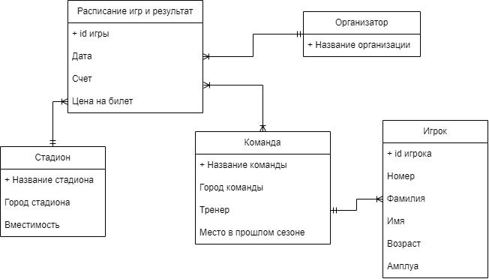Была составлена ER-модель, представленная на рисунке 1.

Рисунок 1 – ER-модель базы данных

**Обоснование связей:**

Организатор является организатором хотя бы одного матча, но может организовать и несколько. Матч обязательно имеет организатора.

Каждый матч должен иметь стадион, но на стадионе проходит множество игр.

Команда участвует хотя бы в одной игре или во множестве. В каждой игре обязательно участвуют две команды.

Команда обязательно включает множество игроков, но игрок находится только в одной команде.

**Функциональные зависимости и ключи для каждой сущности:**

|  |  |  |
| --- | --- | --- |
| Сущность | Потенциальные ключи | ФЗ |
| Организатор | Название организации | Только тривиальная |
| Расписание игр и результат | Id игры | Id игры →  дата, счет, цена на билет |
| Стадион | Название стадиона | Название стадиона → вместимость, город стадиона |
| Команда | Название команды  Тренер  Место в прошлом сезоне | 1) Название команды →  город команды, тренер, место в прошлом сезоне  2) Тренер →  название команды, город команды, место в прошлом сезоне  3) Место в прошлом сезоне →  название команды, город команды, тренер |
| Игрок | Id игрока | Id игрока →  номер, фамилия, имя, возраст, амплуа |

Видно, что во всех нетривиальных и неприводимых слева ФЗ детерминантом является потенциальный ключ. Следовательно, реляционная модель находится в НФБК.

**Составление структуры БД.**

1. В случае обязательной связи 1:n ключ односвязной сущности добавляется в атрибуты сущности n-связности.

Таким образом атрибуты «Название организации» и «Название стадиона» попадают в сущность «Расписание игр и результат».

А атрибут «Название команды» в сущность «Игрок».

1. В случае связи n:m создается дополнительная сущность для связи.

Таким образом появляется «Команды в игре», содержащая ключи «Название команды1», «Название команды1» и «ID игры».

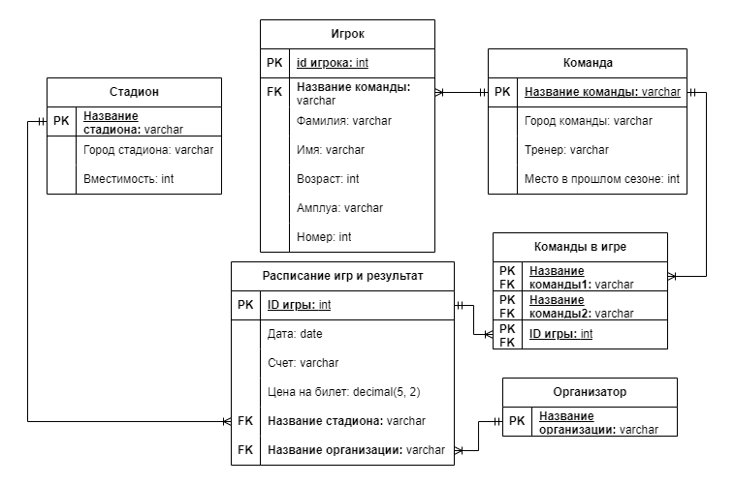Результат представлен на рисунке 2.

## Рисунок 2 – Структура БД

## Выводы.

## Была спроектирована ER модель и структура БД по текстовому описанию предметной области.

# Приложение А ССылки

Pull Request:

<https://github.com/moevm/sql-2023-1303/pull/2>